基于OPNET的MAODV协议仿真实现及分析
马继红¹，杨文涛²,白跃彬²
(1.邯郸职业技术学院 机电工程系 河北 邯郸 056001；
2.北京航空航天大学 计算机学院，北京 100191）
摘 要： 移动Ad Hoc网络（MANET）的路由协议对网络的性能有较大影响，尤其在多播的场景下，好的多播路由协议可以节省大量无线传输带宽。MAODV路由协议是目前MANET网络多播路由协议的研究热点。通过使用OPNET网络仿真软件，对MAODV协议进行仿真建模，使OPNET在MANET场景下支持多播路由协议的仿真，为其它需要MANET网络多播路由协议的场景提供支持。模型实现多播功能。对仿真建模的结果进行了多方面的验证，以保证建模的正确性和有效性。
关键字：移动Ad Hoc网络；多播；MAODV；OPNET
中图分类号：TP393 文献标识码：A

Implementation of MAODV in OPNET
Ma Ji-hong¹,Yang Wen-tao²,Bai Yue-bin²
(1.Department of Mechanical and Electrical Engineering, Handan Polytechnic College, Handan 056001, China
2. School of Computer Science and Engineering, Beihang University, Beijing 100191, China)
Abstract: Routing protocol has a great effect on the performance of Mobile Ad-hoc Network (MANET). A well-designed multicast routing protocol would save a lot of wireless transmit bandwidth. Multicast Ad-hoc On-demand Distant Vector Routing Protocol (MAODV) has received a lot of attention recently due to the availability in MANETs. It can implement the MAODV routing protocol on the Optimized Network Engineering Toolkit (OPNET) modeler and build the MAODV simulation model, which would be used to support simulation of multicast scenarios for MANETs. The model can implement the multicast functionality. It can test the model several aspects to ensure the correctness and efficiency of the model.
Keywords: mobile Ad Hoc networks; multicast; MAODV; OPNET

0引言
移动自组织网络（Mobile Ad-hoc Network，MANET）已经是无线通信中越来越重要的一个领域。由于Ad Hoc 网络拓扑结构的高度变化和单向信道的存在，传统的距离矢量和链路状态路由算法都已不再适用。AODV作为一种专门为MANET网络设计的路由协议，具有较好的性能。其多播扩展MAODV也是目前MANET网络多播路由协议中最热门的研究方向^{[1]}。目前MAODV已经有在NS-2中的仿真实现^{[2]}。
OPNET网络仿真软件适合研究型的网络仿真，是强大的网络仿真平台^{[3]}。但是，OPNET的标准模型库，仅对已进入应用阶段的网络协议提供支持。MAODV协议作为还在研究中的多播路由协议并没有被包含在OPNET的标准模型库中，这使一些建立在MAODV基础上的研究缺乏仿真验证的环境。国内有对OPNET的MAODV仿真进行相关的技术工作，但并没有明确实现全部协议Error: Reference source not found。本研究的目的就是基于MANET网络使用OPNET建立MAODV协议仿真模型，为相关研究模拟仿真环境并对仿真结果进行性能分析，如果允许，还可以在MAODV的基础上进行改进，提高网络的性能。
基金项目：国家自然科学基金项目（61073076）；河北省科技计划支撑项目（13200326D）。
作者简介：马继红（1977—），女，河北定州人，在读硕士，副教授，从事计算机控制方面的研究工作。
白跃彬（1962—），男，河北石家庄人，教授，博士生导师，从事计算机网络及分布式系统方面的研究工作。

- MAODV建模方案
1.1 场景设计
为了比较MAODV协议和AODV协议的区别及优势，仿真设有两个场景：AODV场景和MAODV场景。两个场景的网络拓扑、业务模型、移动模型及节点模型等完全相同，仅在是否采用多播业务上有所区别。MAODV场景中的节点采用修改后的节点模型，并使用多播业务；AODV场景中的节点模型也采用修改后的节点模型，但并不使用多播业务，即没有使用修改后节点模型中支持多播路由协议仿真的部分。
1.2 网络模型
为了验证MAODV协议模型的正确性和有效性，在网络模型层面上对MAODV模型进行仿真建模。
仿真场景的业务模型采用Video Conference业务。视频图像帧大小为1000，视频每秒15帧。Video Conference业务为OPNET自带的业务模型，其传输层采用UDP协议。Video Conference分为服务端和客户端，服务端向每个客户端发送数据帧，每个客户端单独向服务端发送帧。在MAODV场景中，为了验证多播路由的正确性，这里使服务端向所有的客户端以多播的形式发送数据帧；在AODV场景中，服务端向所有的客户端以单播的形式发送数据帧。
仿真场景的网络拓扑如图 1 多播路由仿真网络拓扑结构 所示。场景中有随机分布的四十一个节点，节点按照其在业务功能上的不同分为三类：第一类为sender节点，共1个，表示Video Conference业务的服务端，即多播数据的发起源；第二类为receiver节点，共10个，表示video conference业务的客户端，即多播数据的接收源，也是单播数据的发起源；第三类为route节点，共30个，不部署任何业务，仅作为前两类节点之间通讯的中间节点，具有路由选择功能。
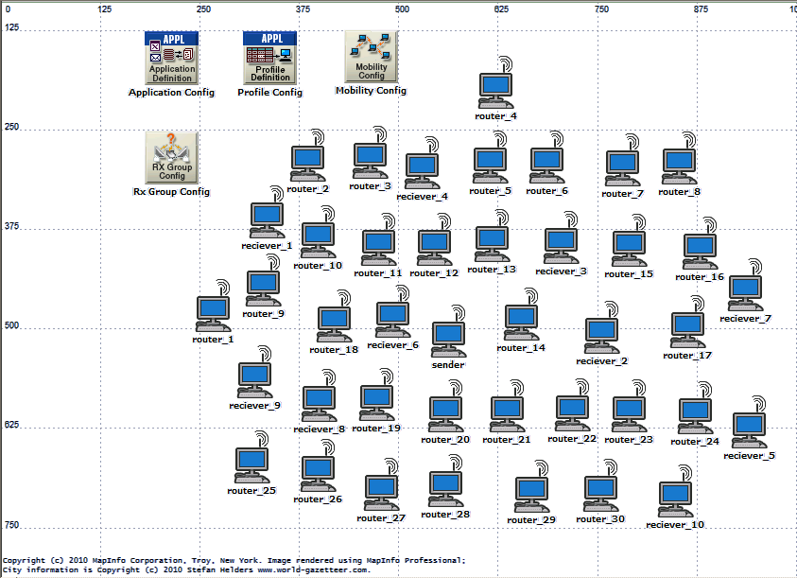
图 1 多播路由仿真网络拓扑结构
在仿真验证中发现，随机移动模型会造成节点的无序分散和通讯的困难，因此目前场景采取固定结点。为验证模型在移动场景下的适应性，将采用分段移动方式作为节点移动模型。
1.3 节点模型
验证MAODV协议，需要对网络中的各个节点部署相应功能，使之能够支持MAODV路由协议。为此，需要构建新的节点模型。本次仿真通过修改wlan_wkstn_adv标准模型，使新的节点模型可以支持MAODV协议。节点模型如图 2 节点模型所示。wlan_wkstn_adv标准模型的数据链路层采取IEEE 802.11协议，网络层采取IP协议，传输层根据不同的业务需求分别采取TCP或UDP协议，应用层支持根据常用的应用类型配置业务。
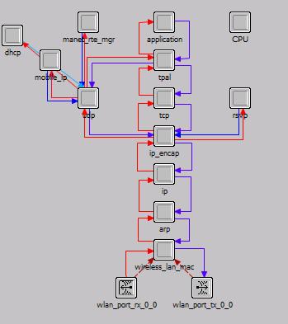
图 2 节点模型
由于MAODV协议为AODV协议的多播扩展，因此可以通过修改OPNET标准模型库中的AODV协议以及相关模型，实现MAODV协议的仿真建模。目前对MAODV协议的实现，采用了在原有进程模型基础上进行修改的方法。
- MAODV仿真建模
目前对MAODV协议的实现，采用了在原有进程模型基础上进行修改的方法。这部分将按照实现的MAODV协议功能对模型的具体修改方法进行介绍。
2.1 多播组的加入
当一个节点需要加入多播组时，其节点中application处理器的gna_clsvr_mgr进程会根据设置产生一个加入多播组的远程中断，发送至IP处理器。此中断将由IP处理器的根进程——ip_dispatch进程进行处理。ip_dispatch进程被中断后，会从idle状态中退出，并发生条件为MCAST_RSVP_VPN的状态转移，调用相应函数进行处理。这个函数会从中断的接口控制信息（ICI）中多播地址等相关信息进行解析，发送给igmp_mgr进程，即IGMP协议进行相应处理。
修改时，将接收远程中断的函数在加入多播组的时的操作改为将中断，传送至manet_mgr。创建一个空包，并将接口控制信息绑定后发送给manet_mgr进程。其加入多播组的信息仍然存放在接口控制信息中。
同时，修改manet_mgr进程，使之可以将ip_dispatch进程传送的数据包转发给aodv_rte进程之外，在接口控制信息存在的情况下可以将接口控制信息一并传递。
在aodv_rte进程中，在wait状态的出口代码中增加代码，首先判断传递过来的数据包中是否存在接口控制信息。如果有接口控制信息，则调用相应函数进行多播组的加入或退出。
2.2 路由请求的发送与处理
路由请求发送的条件主要有两种：第一种是在加入多播组时，要广播发送带有加入标志的多播路由请求；第二种是要发送的多播数据包在多播路由表中没有相应表项时。在第二种情况下，要先将要发送的报文暂存在包队列数据结构中。
在发送路由请求时，要将路由请求的相关信息存放到路由请求表数据结构中。这个数据结构主要记录请求的目的IP地址（包括多播中的多播地址）、重复请求次数以及请求发起的时间等。在请求超时的时候自动调用路由请求超时函数，再次发送路由请求。当路由请求发送超过规定次数时，则认为网络中不存在此多播组，将所有暂存的报文删除。如果请求为带有加入标志的多播请求，则此节点会将自己视为网络中此多播组目前为止唯一的成员，因此将自己视为多播组长（Group Leader）并修改多播路由表，将多播地址添加到一个全局的数据结构中，加入多播组。
在节点接收到AODV路由协议包后，会根据其中的类型字段来判断数据包是哪种类型，并调用相应的函数进行处理。在修改时，对AODV协议处理路由回复的函数进行修改。当收到多播路由请求时，要检查多播路由表中是否存在所需的路由信息。有则发送路由回应，没有则将继续广播转发原路由请求。
2.3路由回应的发送与处理
在发送路由回应时，通过调用发送路由回复的函数向路由请求的源地址以单播的方式发送回应。其中路由回复报文中源地址字段填写路由请求报文中的源地址字段，其中路由回复报文中目的地址字段填写路由请求报文中的目的地址字段。
在接受到路由回应后，类似于接收到路由请求，节点要首先判断这个路由请求是否为多播路由请求的回应。同时判断是不是本节点路由请求的回应，如果不是则将路由回复报文中跳数（hop_count）字段加一，继续以单播的形式向请求的源地址发送路由回应；如果是的话，则更新多播路由表，但并不马上加入多播组，也不发送暂存的来自应用层的数据包。如果接收到对相同目的地址路由请求的第二条回应，则仅在第二条路由请求的序列号较大，或序列号相同但跳数较小的情况下更新路由表。更新路由表时，要将路由回复数据包来源的上一跳节点设为本节点的下一跳节点，且upstream标志置为1。
在路由请求超时后，要先检查是否已有收到的请求。如果有，则根据路由表中所记录的下一跳地址发送路由激活数据报；如果没有则如前所述，在没有超过最大请求次数的情况下重新发送路由请求。
2.4 路由激活的发送与处理
路由激活数据报在发送时被封装在IP数据包中，其的头部的TTL值设为1，即路由激活数据报仅是由一个节点发送给被选为通往目的节点的下一跳节点。激活路由仅是激活源节点与下一跳节点两点间链路。下一跳节点在收到路由激活包时，根据多播路由表中是否存在通往多播树的下一跳（多播路由表中下一跳字段的upstream标志为1）。如果存在，则继续发送路由激活数据报激活下一跳，否则，发起路由请求。
经过以上步骤，多播树就正式建立起来了。
2.5 应用层数据包的转发
修改前的AODV模型中，通过将AODV路由表设定为通用路由表，在ip_rte_central_cpu进程中根据通用路由表进行自动转发。但由于多播机制较为复杂，且MANET多播路由有其自身特点，所以应用层数据包的转发采取了不同的方式。
在模型修改前，即在仅支持单播的AODV协议模型中，只有目的地址在路由表中不存在时才将数据包交由aodv_rte进程的应用层数据包处理函数进行处理，发起路由查找。而在修改后的MAODV协议模型中，则需要将所有多播数据包全部交由aodv_rte进程的这个函数进行处理。
为了让数据包能够转发至aodv_rte进程，需要在ip_rte_support外部文件的ip_rte_packet_send()函数中增加相应代码，判断当前网络为使用AODV路由协议的MANET网络时，将多播数据包转发至manet_mgr进程，进而转交给aodv_rte进程进行转发。
转发时根据多播路由表中的下一跳字段，将数据包复制多份，通过多次单播的方式数据包发送给下一跳节点。这里不能采取广播的方式是因为在无线多跳的场景中，无线节点仅有一个接口，接收和转发数据包需要使用同一个接口。因此无法阻止数据包回传至上一跳节点引起的数据包循环转发。在单播中防止这一点，可以通过在IP数据报中增加一个标记上一跳节点的字段，使接收数据包的节点可以获得上一跳节点的IP地址，并不再向上一跳节点单播这个数据包。
- 仿真验证与分析
在上述模型及仿真网络的基础上，通过仿真实验对MAODV协议进行了验证。将给出仿真结果，并对仿真结果进行分析。
3.1 AODV场景仿真结果
AODV场景中，Sender以单播的形式向10个Receiver发送Video Conference业务信息。
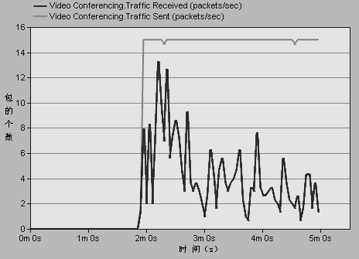
图 3 AODV场景下Receiver节点的业务流量
图3为其中一个Receiver节点（Receiver 1）的Video Conference业务发送和接收的数据包的速率。对于其它所有Receiver节点，情况基本相同：发送数据包的速率为每秒15个左右，接收数据包的速度波动较大。可以看出所有Receiver节点都可以分别和Sender节点进行通讯，并以15packets/sec的速率发送单播数据包，接收到的数据包波动较大，但都远小于15packets/sec。
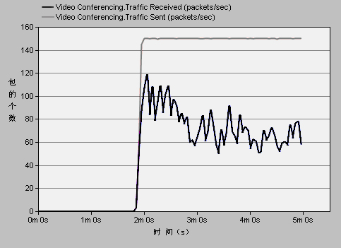
图 4 AODV场景下Sender节点的业务流量
图4为Sender节点中Video Conference业务发送和接收数据包的速率。可见Sender节点以150packets/sec的速度发送数据包，接收数据包的速率有波动，但远小于150packets/sec。
根据设置，可知Sender节点向不同Receiver节点分别发送数据包，所以其发送速率为各Receiver节点的接收速率的累积。同时，各Receiver节点分别以15packets/sec的速率向Sender节点发送数据包，其速率和为Sender理论接收速率相同。实际仿真中，所有包的实际接受速率远小于其理论接收速，因为单播需要传输大量重复的数据包，造成网络拥堵，丢包率较高。
3.2 MAODV场景仿真结果
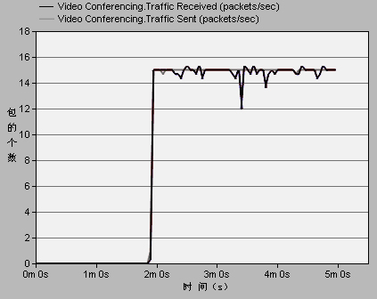
MAODV场景中，Sender以多播的形式向10个Receiver发送Video Conference业务信息。

图5 MAODV场景下Receiver节点的业务流量
图5为其中一个Receiver节点（Receiver 1）的Video Conference业务发送和接收的数据包的速率。对于其它所有Receiver节点，情况基本相同，接收数据包的速率均为每秒15个左右。可以看出所有Receiver节点成功加入多播组，并以15packets/sec的速率发送单播数据包；以15packets/sec的速率接收多播数据包，存在少量丢包现象。
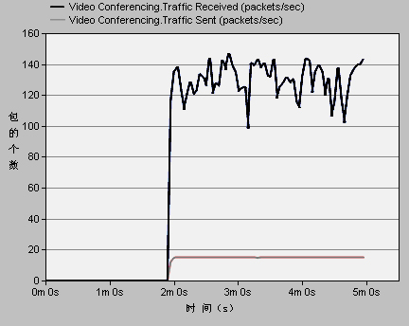
图 5 MAODV场景下Sender节点的业务流量
图6为Sender节点Video Conference业务发送和接收数据包的速率。可见Sender节点仅以15packets/sec的速度发送数据包，而各receiver节点也均以15packets/sec的速度接收到了数据包。同时说明在数据包的传输过程中发生了数据包的复制，数据包的传输方式为多播。Sender接收到的数据包速率理论值为各Receiver节点发送数据包速率的累加，即150packet/s。可见同AODV场景相比，丢包情况大为减少。
可看出无论是Sender还是Receiver，其数据包的实际接收速率都比使用AODV协议进行单播传输更接近理论接收速度。因为采取的多播方式进行数据传输，相同的数据包只需要传输一个拷贝，在需要的时候再进行复制。这样就减轻了网络负载，降低了丢包率。
- 结束语
本文通过OPNET网络仿真软件，对MAODV协议进行仿真建模，使OPNET在MANET场景下支持多播路由协议的仿真，为其它需要MANET网络多播路由协议的场景提供支持。经过验证，模型实现了多播功能,并在对比的场景中验证在多播场景应用多播路由协议同单纯应用单播路由协议相比的优势。
参考文献：
- E. Royer and C. Perkins, Multicast Ad Hoc On-Demand Distance Vector (MAODV) Routing, IETF Internet draft [S] .2000.
- Y. Zhu and T. Kunz, MAODV Implementation for NS-2.26[R]. Tech Report SCE-04-01, Department of Systems and Computer Engineering, Carleton University, Canada, January 2004
- 陈敏. OPNET 网络仿真[M].北京: 清华大学出版社, 2004, 1-280.
- 杨润萍, 杜世民.基于OPNET 的MAODV 仿真技术分析[J].信息技术，2007,9,121-123.

联系方式：
通信地址：河北省邯郸市渚河路141号邯郸技术学院机电系 马继红 收
邮编：056001
手机：18732023706
电子邮箱：jihongma@126.com

